



**Республиканский центр общественного здоровья**

**и медицинской профилактики МЗЧР**

**ХОДИТЕ ПРАВИЛЬНО И БУДЬТЕ ЗДОРОВЫ!**

**Выбирайте удобную, не стесняющую ногу обувь**

**Расположите ноги прямо перед собой, параллельно друг другу**

**Корпус держите прямо**

**Подтяните живот**

**В шаге участвует вся стопа – от пятки до** **носка**

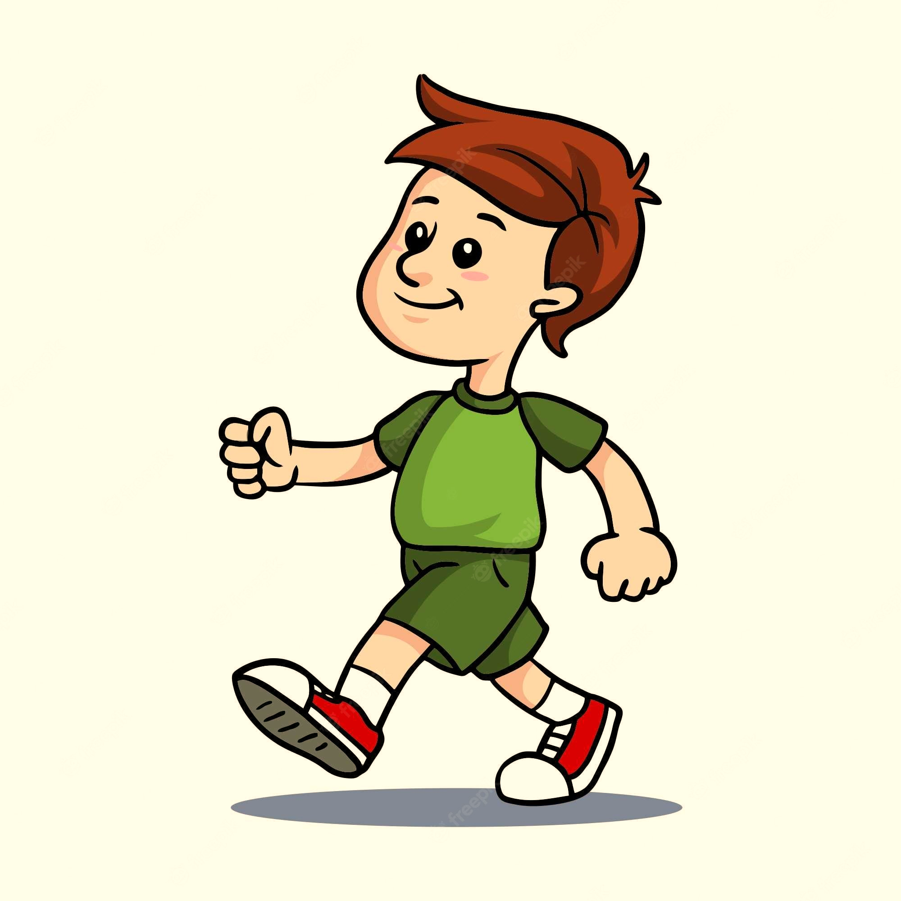

**избежать проблем с позвоночником. Рука двигается вместе с противоположной ногой**

**Это поможет**

**Движения рук**

**должны естественными.**

**Распрямите плечи**

**Движения плеч должны быть расслабленными и** **спокойными**

**Поднимите голову**

**Независимо от того, часто вы ходите или нет, всегда надо начинать прогулку в расслабленном состоянии. Смотрите вдаль и наслаждайтесь пейзажами.**

**ПРАВИЛЬНО ЛИ ВЫ ХОДИТЕ?**

**Ходьба – отличное упражнение, оно простое и увлекательное.**

**А данные советы сделают вашу ходьбу еще более приятной.**